ФИНАНСОВЫЙ УНИВЕРСИТЕТ ПРИ ПРАВИТЕЛЬСТВЕ РФ УРАЛЬСКИЙ ФИЛИАЛ
Кафедра «Математика и информатика»

ПРОТОКОЛ

консультационного клуба «Финансово-экономические вычисления»
от 22 мая 2019 года

Руководитель: доцент кафедры «Математика и информатика», к.ф.- м.н., доцент И.П. Постовалова.
Количество и состав участников:
общее количество участников – 18 чел.;
в том числе:
- научно-педагогический состав – преподаватели кафедры «Математика и информатика» – 1 чел.;
- студенты 3 курса очного обучения направлений «Экономика» и «Менеджмент» – 17 чел.

Цель: Обсуждение актуальных вопросов по финансово-экономическим вычислениям. Активизация научно-исследовательской работы студентов.

Задачи:
Заслушать доклады студентов. Обсудить содержание докладов. Выявить актуальность, новизну и практическую значимость представленных докладов студентов.
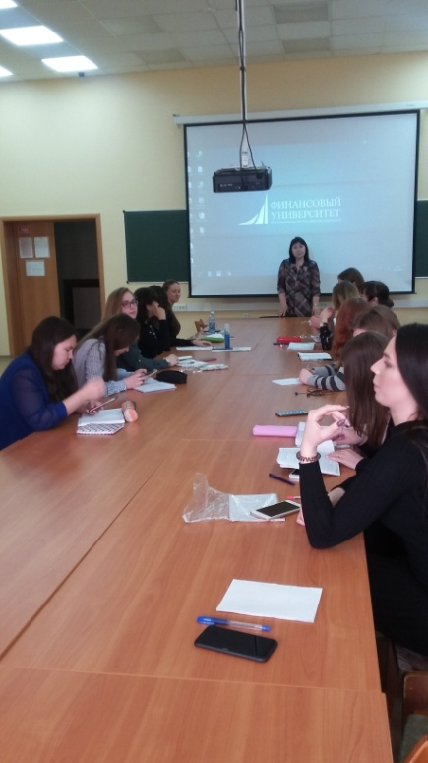
1. Слушали вступительную речь И.П. Постоваловой о порядке работы консультационного клуба «Финансово-экономические вычисления».

2. Слушали доклады студентов по актуальным вопросам финансово-экономических вычислений
В выступлениях студентов представлены актуальность, новизна и практическая значимость полученных результатов, обоснованы методы научного исследования:

1) доклад «Доходность ценной бумаги и портфеля, связь между ними», Аракчеева Анастасия;
2) доклад «Оценка эффективности инвестиций, инвестиционного портфеля. Коэффициенты Шарпа, Трейнора», Махонина Полина;
3) доклад «Оценка эффективности инвестиций, инвестиционного портфеля. Коэффициенты Альфа Йенсена, Модильяни», Рослякова Екатерина;
4) доклад «Портфели Тобина. Портфель Тобина минимального риска из всех портфелей заданной эффективности. Портфель максимальной эффективности из всех портфелей риска не более заданного», Дюсенбаева Санди;

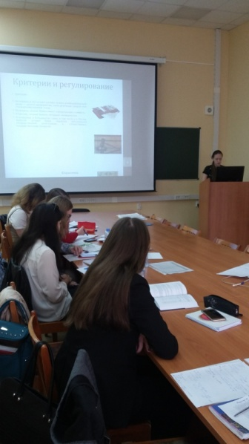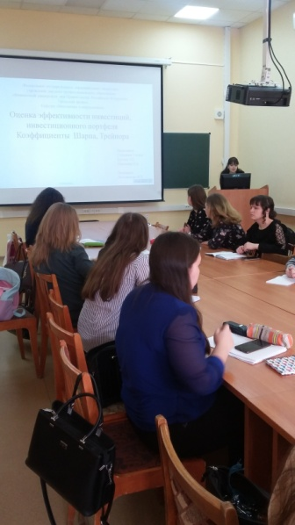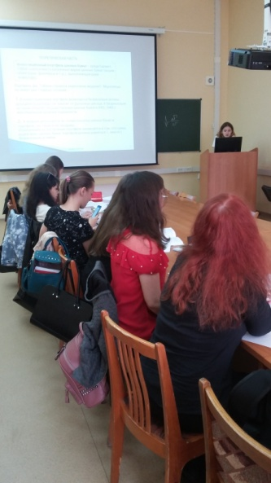

5) доклад «Диверсификация портфеля», Зинченко Алиса;
6) доклад «Дюрация портфеля облигаций. Выпуклость портфеля облигаций», Дмитриева Анна;
7) доклад «Понятия стоимости и структуры капитала компании. Стоимость собственного и заемного капитала. Структура капитала. Леверидж», Щёлокова Светлана.

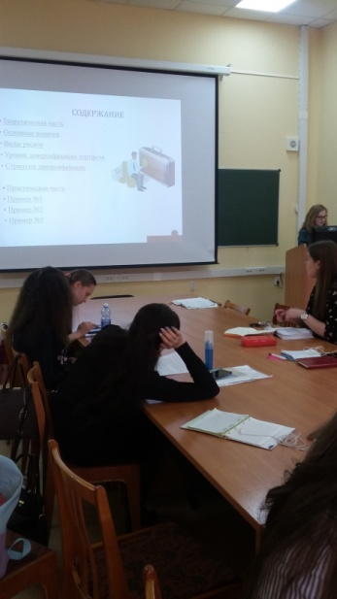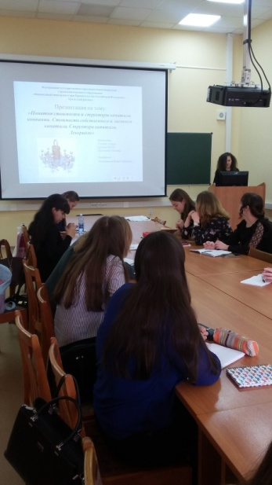
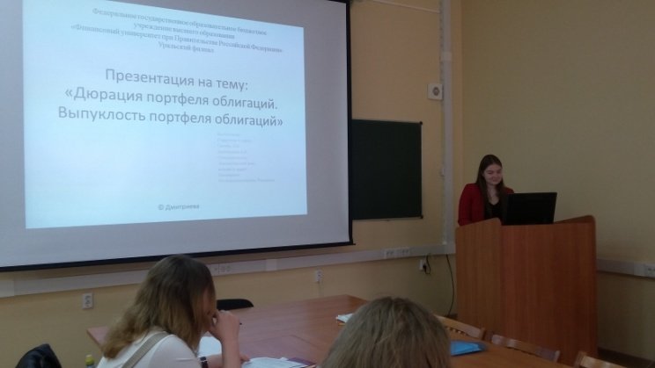

3. Обсуждение представленныхдокладов
Студенты приняли активное участие в обсуждении представленных докладов, задавали вопросы.
Постовалова И.П. прокомментировала выступления студентов и дала научные советы по совершенствованию представленного материала.

4. Подведение итогов консультационного клуба «Финансово-экономические вычисления»

Постановили:
1. Признать актуальными и практически значимыми доклады студентов.
2. Содержание докладов считать соответствующим заявленной теме.
3. Рекомендовать доклады студентов для публикации в журналах и сборниках конференций РИНЦ.

«22» мая 2019 г.

Доцент кафедры «Математика и информатика» __________Постовалова И.П.

